**V5.0平台系统组成与介绍**

# 平台系统分类

## 按域分类

包含：核心域、服务域、平台域、用户域等

**核心域：**指平台系统运营支持必须包含的服务。主要包含：BMC、AMC、NMS、ssoCore、UPS等服务。

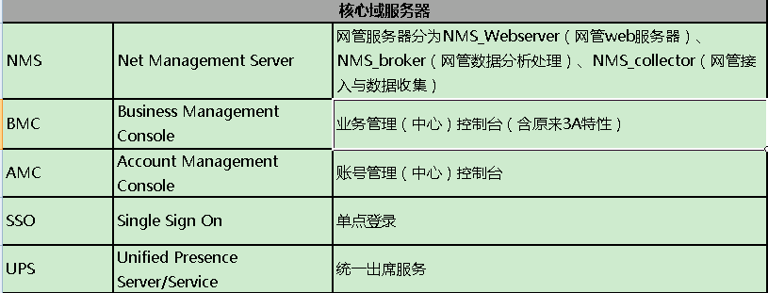

**服务域：**虚拟概念；类似集团管理/运营商，包含平台域、用户域、号段、账号等

**平台域：**各种服务器的集合，包含除核心域外的所有服务器。

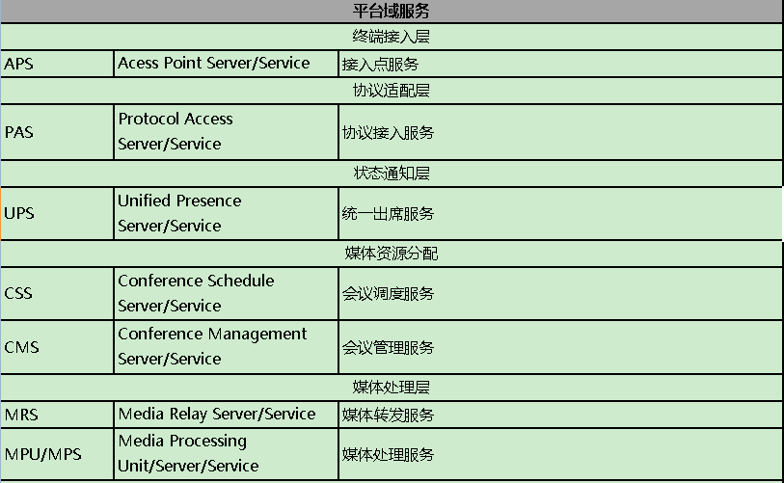

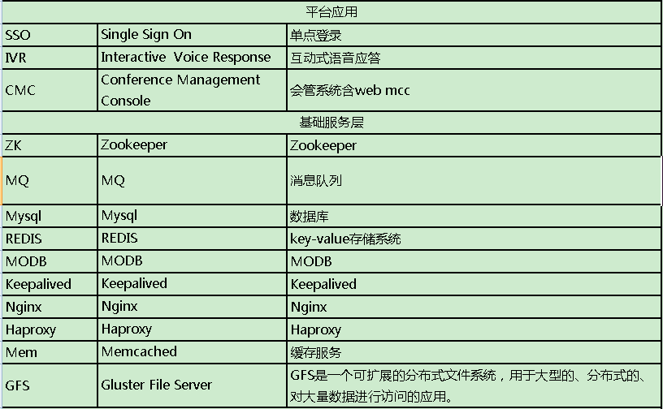

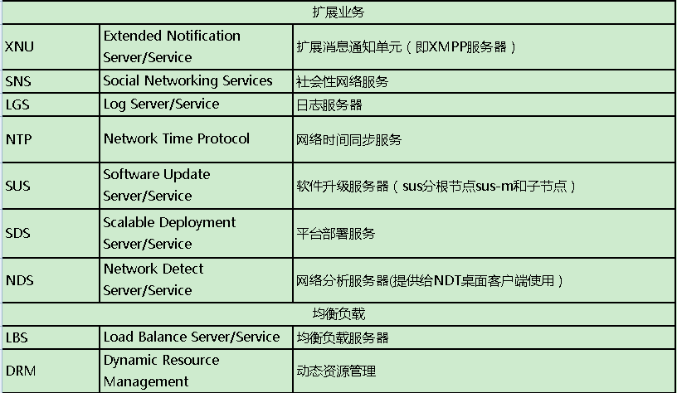

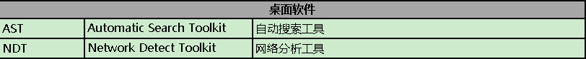

**用户域：**虚拟概念；类似集团下某个组织/某个企业，包含账号管理、账号权限等。

## 按子系统或业务模块划分

BMC/AMC、会议管理（原MCS或MCC相关）、视频会议业务（原MCU相关）、会议接入（原GK/GW相关、登录入口等）、媒体处理（MPU、XMPU）、网管、基础服务\组件、扩展服务（SUS、XNU、微博、部署工具、网络测试、电视墙等相关）等。



**按照硬件部署形态划分：**

UMU、CEU、XMPU、扩展服务（VRS、DCS、BGW等）

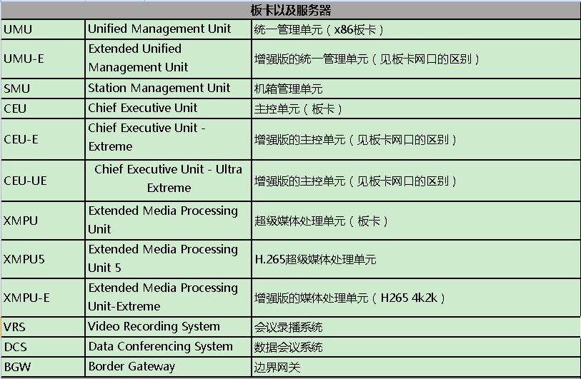

# 子系统功能简介

## BMC/AMC/SSO子系统

SSO系统组成：

BMC/AMC系统组成：

主要特性：

单点登录、统一账号、域管理、多级权限控制、统一授权等。

**分级权限**

**统一权限控制**

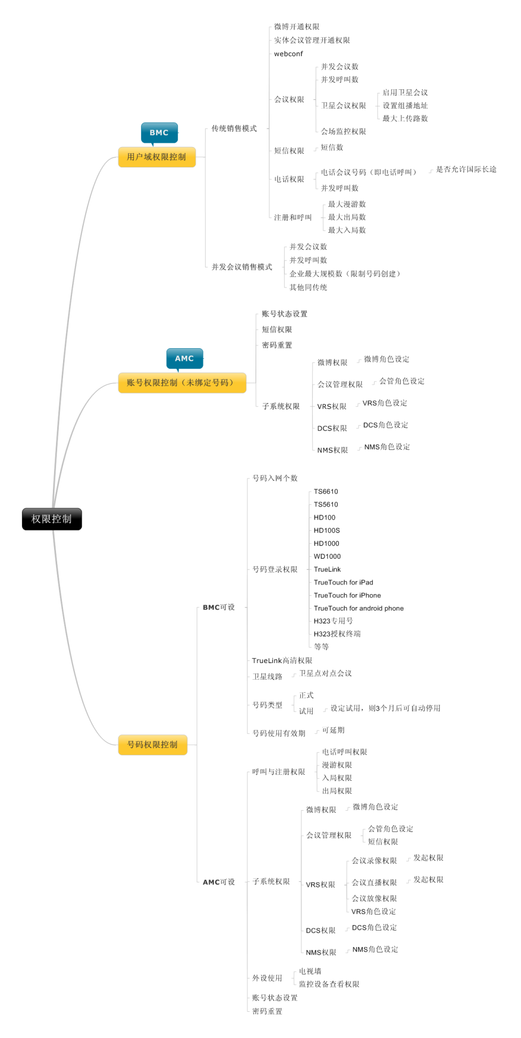

## 会议管理子系统

系统组成：

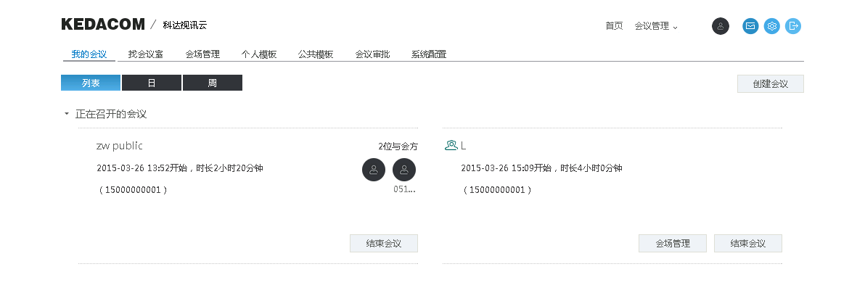

**主要特性：**

Web化操作、虚拟会议和实际会议室结合、新增端口会议等。

## 视频会议子系统

**主要特性：**

**新增端口会议、**

**传统会议（发言人、画面合成、混音、轮询、适配、级联、组播、电视墙等）**

**卫星会议（组播）**

**其他：新增画面合成风格、混音深度、最多16级级联、故障恢复等。**

## 视频接入子系统

**主要特性：**

**支持H323（原行业终端）、H323非标（原摩云终端）、电话、SIP（原网呈终端）、监控设备、外厂商设备等终端接入。**

**APS分发示意图：**



**PAS协议接入示意图：**



## 网管子系统

**主要特性：**

**Web化界面、实时统计（服务器告警、终端告警、会议详情等信息）**

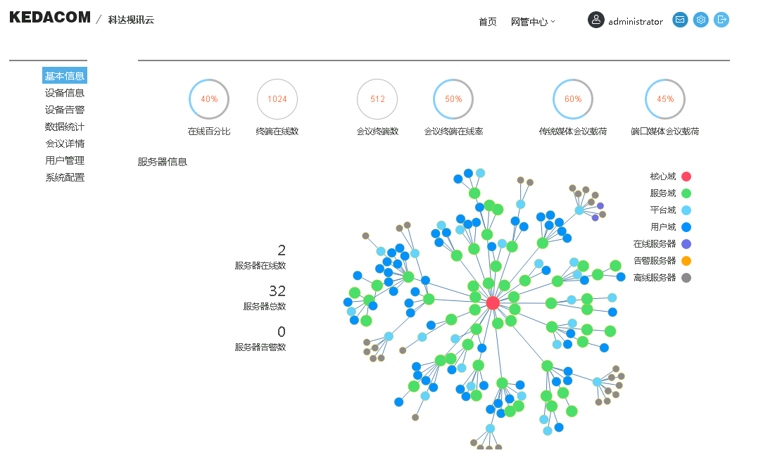

## 基础服务/组件

主要特性：

开源、稳定。

Zookeeper：分布式应用服务。应用：部署工具项目。

RabbitMQ：消息队列；应用：不同子系统如会管和会议、BMC和逻辑服务器等之间交互。

Redis、Memcached：缓存服务；应用：提高业务如API、微博、SSO等业务处理速度。.

MODB：数据同步和下发；应用：核心域数据下发到各不同平台域、平台域之间数据同步（相同服务域）和下发（集团用户）。

Haproxy、Nginx：负载均衡。应用：TCP、HTTP协议转发和代理。如BMC、AMC、会议管理、SSO、APS（终端登录分发）等。

GFS：分布式文件系统。应用：微博头像、附件等。

## 部署工具

主要特性：

操作容易、搭建环境快。

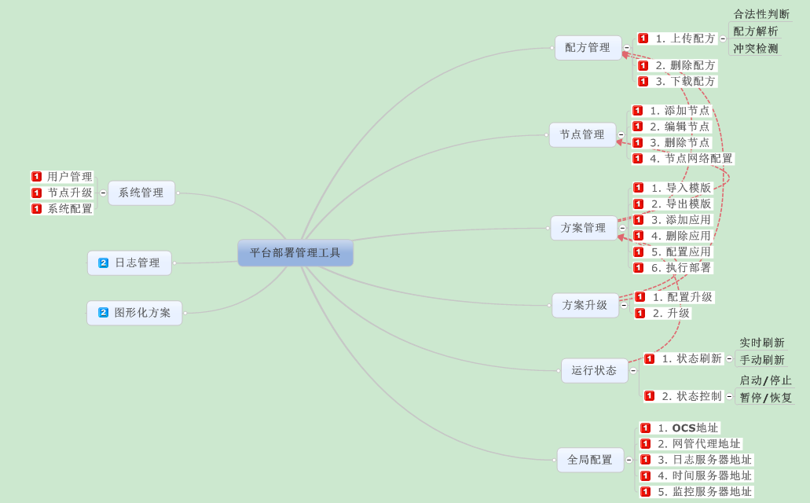

界面示意图：

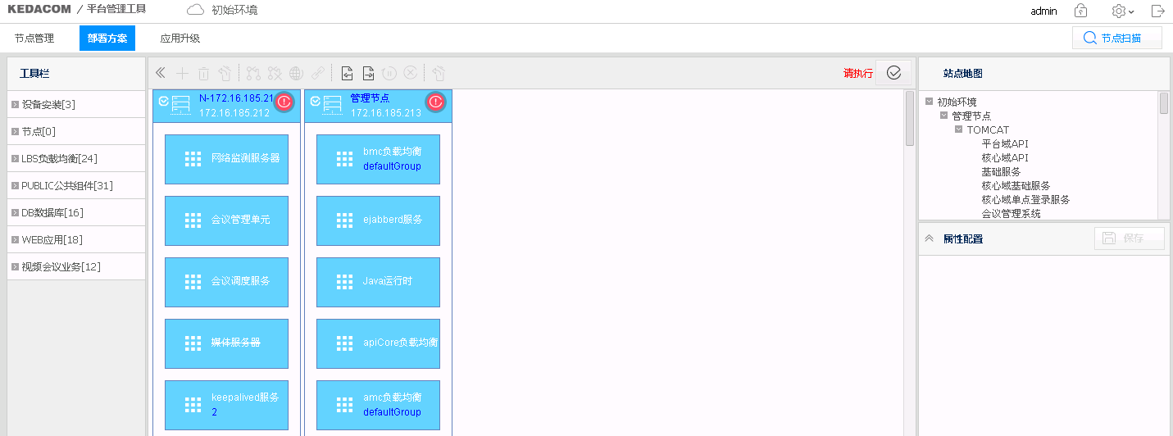

## 扩展服务

VRS、DCS、BGW等

略